Actividad: Realización de una página web utilizando JavaScript

Archivos creados:

index.html: Archivo principal, se encuentra el formulario y su código JS



Generalidades.

El formulario está basado en la práctica anterior, se ha traducido de lenguaje para aplicar las mismas validaciones, pero en JavaScript.

La definición de los campos es la siguiente:

1. Nombre: Campo de tipo texto, requerido.
2. Apellido(s): Campo de tipo texto, requerido.
3. Email: Campo de tipo email, requerido.
4. Fecha de nacimiento: Campo de tipo fecha, requerido.
5. Password: Campo de tipo password, requerido.
6. DNI: Campo de tipo texto, requerido.
7. Teléfono: campo de tipo tel., requerido.
8. Web Site: Campo de tipo url, opcional.

Se han utilizado los Frameworks:

1. JQuery: para el desarrollo del JavaScript
2. Bootstrap: para el diseño y presentación de controles.

Formulario

El formulario está creado en HTML 5

. 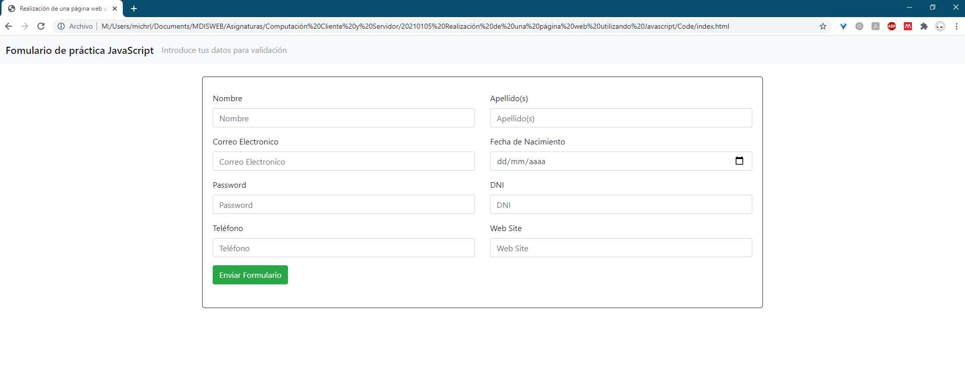

Figura 1. Formulario vacío

Cada campo se auto valida una vez se ha retirado el foco.

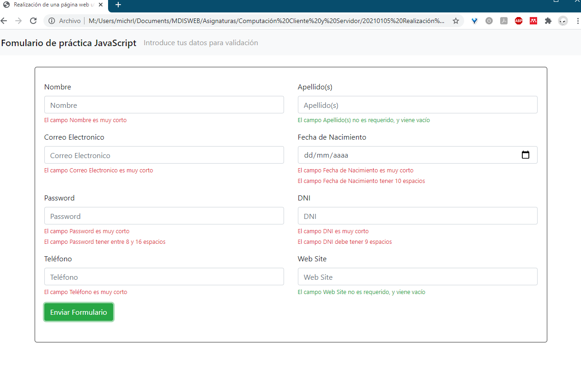

Figura 2. Formulario con errores

Validaciones

Las validaciones elegidas para los campos han sido las siguientes:

1. Validación de Longitud: recibe el control a validar, y opcionalmente el mínimo y el máximo de la longitud del campo, esté método se aplica a todos los campos, y puede ser llamado por otros métodos para complementar la validación y reutilizar el código, si la validación tiene errores regresa false, y al campo se le agregan los errores en control padre. Si no tiene error, regresa true y se agrega un nodo al padre para indicar que el campo cumple con la longitud.
2. Validación DNI: Está validación solo devuelve errores si la longitud del campo no es la correcta, llamando a la validación anterior, si no tiene error de longitud, el campo categoriza el tipo de NIF enviado entre DNI, NIE, NIF persona moral y NIF persona física.
3. Validación Password: Esta validación llama internamente a la validación de longitud proporcionándole un largo entre 8 y 16 espacios, además valida que el password contenga al menos una letra mayúscula, una letra minúscula y un número.
4. Validación Edad: Con el dato de fecha de nacimiento, esta validación primero verifica que la longitud sea correcta, evitando algún tipo de leak, posteriormente valida que el usuario tenga entre 5 y 120 años.
5. Los campos no requeridos solo se validan con las reglas del campo si tiene algún dato, si el campo se encuentra vacío entonces es válido.

Formulario Valido.

Cuando el formulario ha sido validado y es correcto, se muestra un resumen de las validaciones realizadas a los distintos campos.

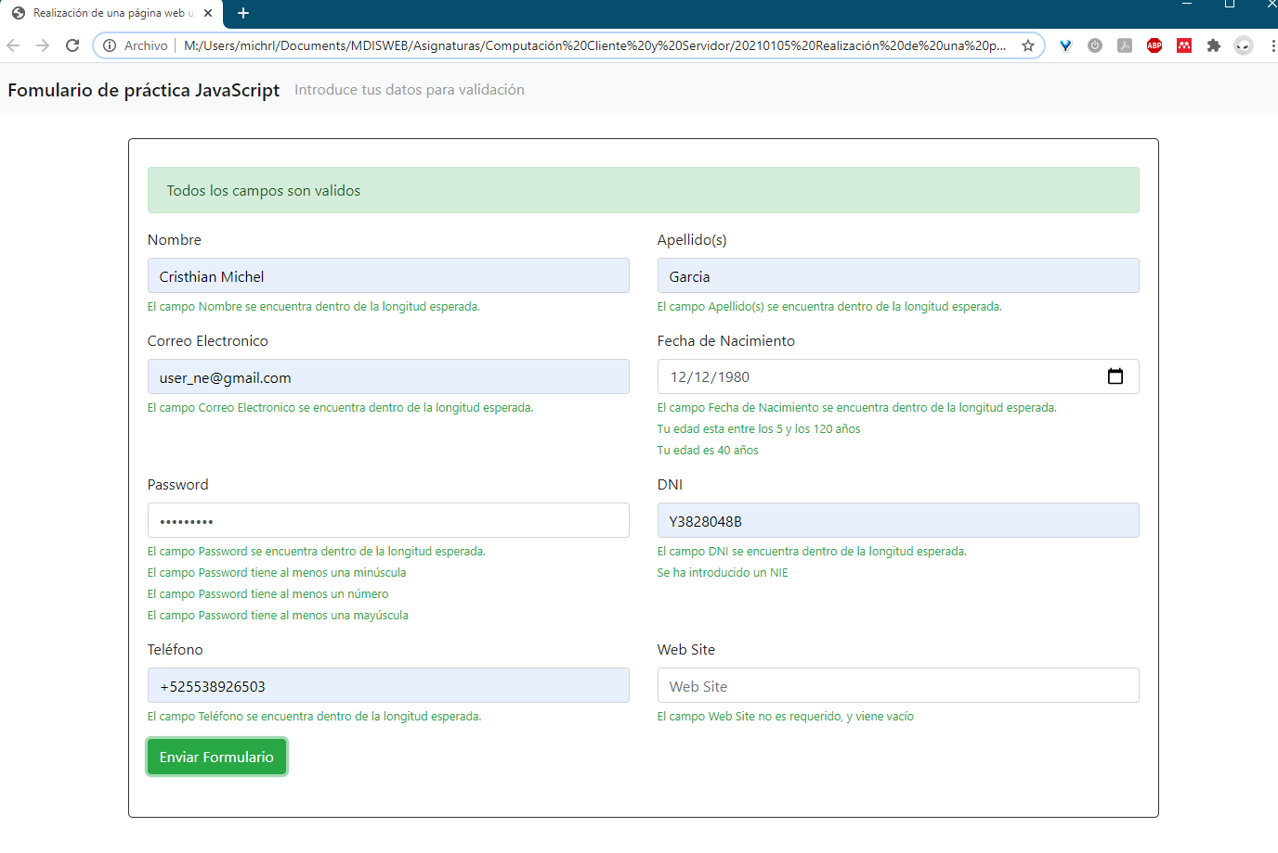

Figura 3. Formulario válido